**APLIKASI PELAMAR**

Aplikasi pelamar adalah aplikasi pendataan pelamar melalui perangkat lunak agar data tidak mudah hilang, Berikut ini adalah cara mengguakan applikasi pelmara yang saya buat.

1. Pertama masukkan username dan password sesuai database lalu klik login.

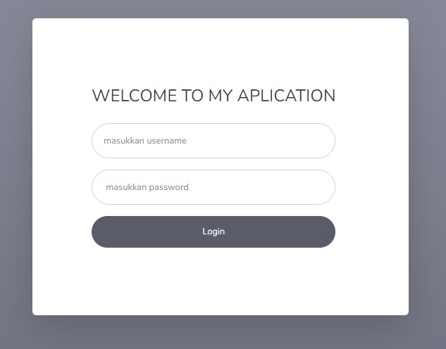

1. Setelah klik login tampilan halama akan langsung ke data pegawai.

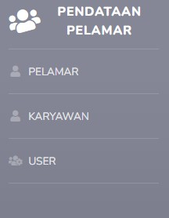

1. Lalu klik data pelamar untuk meng CRUD data.

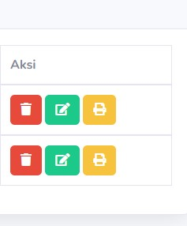

4.Untuk menambah data pelamar klik button tambah lalu isi field sesuai keterangan/informasi.



5.Jika salah menambah bisa edit dengan mengklik button dit lalu edit dengan informasi yang benar.



6.Jika salah bisa hapus dengan mengklik button hapus seperti gambar diatas.

1. Untuk logout bisa klik diatas seperti gambar dibawah ini.

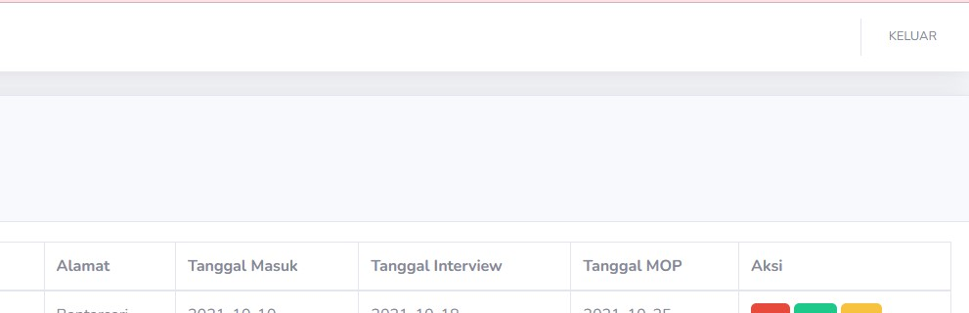

**NAVIGASI :**

|  |  |
| --- | --- |
| Tanggal Navigasi: | Tanda Tangan Assesor  **Nizar Suryadi, ST** |